**Игра «Знатоки олимпийских игр»**

**Цели и задачи игры**

1. актуализация и расширение знаний о XXII Олимпийских зимних играх и XI Паралимпийских зимних играх;
2. устойчивое понимание принципов, ценностей Олимпийского и Паралимпийского движения;
3. включение школьников в активное освоение системы олимпийских и паралимпийских ценностей
4. способствование воспитанию у детей чувства уважения к другому человеку, к его мнению и выбору;формированию чувства ответственности перед членами команды, культуры общения, сплоченности коллектива.

**Ведущий:** Самое мирное –

Сраженье спортивное.

Все громче аккорды

Высоких рекордов.

Честно и молодо

Спортивное золото.

Плывут над планетой

Фанфары победы

**Ведущий:** Здравствуйте друзья! Мы пригласили вас на игру,которая называется «Знатоки олимпиады»Сегодня покажут свои знания ребята из двух команд, а поддерживать их будут наши болельщики. Представляем наших участников(*названия команд, представление капитанов команд Ученики заранее делятся на две команды и выбирают капитанов).*

**Ведущий:** - В небольшой долине, на юге Греции расположена Олимпия. Семь дорог вели в нее. Главная называлась олимпийской. Дорога проходила мимо священного источника. В него избранные для проведения олимпийских игр судьи опускали руки и тем самым укрепляли в себе честность и неподкупность. Представляем жюри нашей викторины. Уверены, что члены его будут такими же честными и неподкупными, как древнегреческие судьи.

**Ведущий:**- Известно, что олимпийские игры – это не только спортивные соревнования, но также музыкальные и художественные конкурсы, состязания ораторов и поэтов. И сегодня мы проводим интеллектуальную игру «Знатоки олимпийских игр». Наш турнир состоит из пяти заданий. Кто первым правильносправляется с заданием, получает «олимпийское кольцо». Кто наберет больше «олимпийских колец», тот станет победителем.

**Ведущий:** Итак, начинаем турнир знатоков!Первый конкурс-**разминка**

*(Ведущий задает вопросы по очереди каждой команде. После ответов на каждый из них жюри подводит итоги и вручает победившей команде «олимпийское кольцо»).*

1. Какое современное государство считается родиной Олимпийских игр?

*(Греция.)*

2. Где именно проводились в Древней Греции Игры?

*(В городе Олимпии, у подножия горы Олимп.)*

3. Почему античные Олимпийские игры называли праздниками мира?

*(Так как даже если шли войны, то их прекращали на время игр –*«*Священное перемирие».)*

4. Участвовали ли женщины в состязаниях?

*(Нет, позже – девушки в беге.)*

5. Какой награды удостаивался победитель состязаний в Олимпии?

*(Венок из ветвей священного оливкового дерева, честь, почет. Им воздвигали статуи, чеканили монеты.*)

6. Как называли победителя Игр в Древней Греции?

*(Олимпионик.)*

7. Кто выступил с предложением возродить Олимпийские игры?

*(Французский общественный деятель барон Пьер де Кубертен.)*

8. Вспомните дословно девиз Олимпийских игр.

*(«Быстрее, выше, сильнее».)*

9. Кто автор олимпийского девиза?

*(Пьер де Кубертен и Дидон.)*

10.. Что представляет собой олимпийский флаг?

*(Белое полотнище с пятью переплетенными кольцами синего, черного, красного, зеленого и желтого цветов. Утверждён в 1914 г.)*

11. Верно ли, что каждое из пяти переплетенных колец символизирует определенный материк?

*(Верно. Олимпийское движение имеет свою эмблему – 5 переплетенных колец: голубого – Европа*,*желтого – Азия*,*зеленого – Австралия*, *красного* *– Америка* *и черного – Африка* *цветов*).

12. Что представляет собой олимпийская эмблема?

*(Пять переплетенных колец и девиз: «Быстрее, выше, сильнее!»)*

13. Начиная с 1924 года к словам «Олимпийские игры» стали добавлять ещё одно то или другое слово-прилагательное. Какое?

*(Летние, зимние.)*

14. В какое время года проводятся Белые Олимпиады?

*(Зимой.)*

15. Назовите талисман Олимпийских игр в Москве.

*(Медвежонок Миша.)*

16.. Какие спортсмены участвуют в Паралимпийских играх?

*(Спортсмены инвалиды, спортсмены с ограниченными возможностями.)*

**Ведущий:** продолжаем нашу игру и я объявляю второй конкурс- это конкурс олимпийских кроссвордов (*Каждая команда получает кроссворд ,а с болельщиками в это время проводится игра «Самый спортивный болельщик».Победители получают призы)*

**Вопросы к кроссворду**

1. Талисман Олимпийских игр, проводимых в Москве в 1980 г. (*Мишка*).

2. Кто из свободнорожденных греков не допускался к играм (*женщина*).

3. Какого цвета полотнище Олимпийского флага? (*белое*).

4. Кольцо какого цвета на Олимпийском флаге символизирует Европу? (*голубое*).

5. Какой мультипликационный персонаж стал талисманом сборной России на Олимпиаде 2004 г. (*Чебурашка*).

6. В какой стране пройдут зимние Олимпийские игры в 2014 г. (*Россия*).

7. В каком городе Древней Греции проводились Олимпийские игры? (*Олимпия*)

8, 9, 10. Девиз Олимпийских игр. (*быстрее, сильнее, выше*).

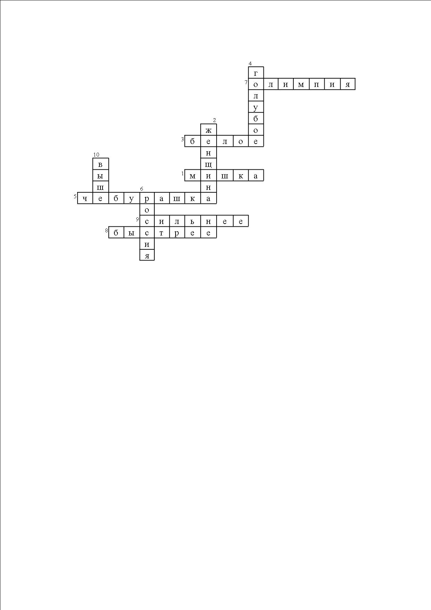

**Ведущий:** команды наши готовы показать разгаданные кроссворды.

(*плакаты с кроссвордами команды отдают жюри ,оно оценивает*, *вручает победившей команде «олимпийское кольцо»* )

**Ведущий:** мы продолжаем нашуигру «Знатоки олимпиады» и следующий конкурс называется «Угадай слово». Команды получают по 3 набора букв, из которых дожны составить по 3 слова, обозначающих ценности олимпийского движения.(дружба, совершенство, уважение)(*команды составляют слова и называют их. Жюри оценивает правильность выполнения и быстроту и*  *вручает победившей команде «олимпийское кольцо»).*

**Ведущий:** молодцы, ребята**!** Следующий конкурс нашей игры называется «Собери пазл» Команды должны как можно быстрее собрать картинку и назвать вид спорта, изображенный на ней.

(*для этого конкурса разрезаются 2 картинки с узнаваемыми олимпийскими видами спорта в виде пазлов и выдаются командам. Жюри оценивает скорость работы ,коллективизм и*  *вручает победившей команде «олимпийское кольцо»).*

**Ведущий:** во времена древнегреческих Олимпиад проводились не только спортивные состязания, но и конкурсы искусств**.** Нашим командам объявляется именно такой конкурс. Ребята проявят себя в искусстве стихосложения- напишут синквейн на тему «Олимпиада» Это заключительный этап нашей игры, после которого мы узнаем победителей.

,(*Ребята получают лист бумаги ,ручки и выполняют задание ,Получившиеся стихотворные формы зачитываются вслух. Жюри оценивает и вручает победившей команде «олимпийское кольцо»)*

**Ведущий:** Для подведения итогов и награждения слово предоставляется председателю жюри.

*(Председатель жюри оглашает итоги викторины и награждает победителей).*

**Ведущий:**

Вот и все. И закончился вечер.

Отзвенел, отыграл, отшумел…

Нам узнать помогла эта встреча

Что про Игры узнать ты успел.

Пусть кому-то покажется мало,

И не так уж огромен размах.

В первом деле ведь важно начало.

Первый год, первый раз, первый шаг.

*Звучит музыка А. Пахмутовой «Герои спорта».*